Date de création : 31/07/23
Date de Mise à Jour : 15/11/24
Version v22.0

Balance Agée

Description générale
La balance âgée permet de suivre l’ancienneté des créances et des dettes.
L'édition liste l’ensemble des règlements clients attendus par l’entreprise, ainsi que les factures qui restent à payer mettant en évidence les retards de paiement.
Index -> Compta Auxiliaire -> Balance Agée
(Accessible depuis une entité admin)

Paramètres de sélection
Paramètres | Détail
Date situation | Date du jour par défaut.
Echéance du… Au… | Dates d'échéances de paiement/règlement des pièces de Type Financier.
Tri par | Sélectionner : ATC, ATC Principal, Type de tiers ou Tiers.
Rupture par tri | Si coché alors change de page après chaque élément du tri
Détail Tiers | Visible uniquement si “Tri par” différent de “Tiers”
Visible par défaut | Visible uniquement si “Détail tiers” sélectionné “Oui”
Niveau de détail | 1 : Total par élément du tri,  2 : Avec détail des pièces.
Compte | Filtre sur un compte ou une racine de comptes de Tiers (ex :401%)
Mode de règlement | Filtre sur le mode de règlement (monosélection)
Tiers | Filtre d'un ou plusieurs tiers.
Du type de tiers… Au… | Filtre d'un ou plusieurs types de tiers.
ATC | Filtre d'un ou plusieurs ATC.
ATC Principal | Filtre d'un ou plusieurs ATC principal.
Délais échus (Délai 1, Délai 2, délai 3) | Nombre de jours avant la date de situation (30, 60 et 90 par défaut).
Délais non échus (Délai 1, Délai 2, délai 3) | Nombre de jours après la date de situation (30, 60 et 90 par défaut).

Exemples d'édition
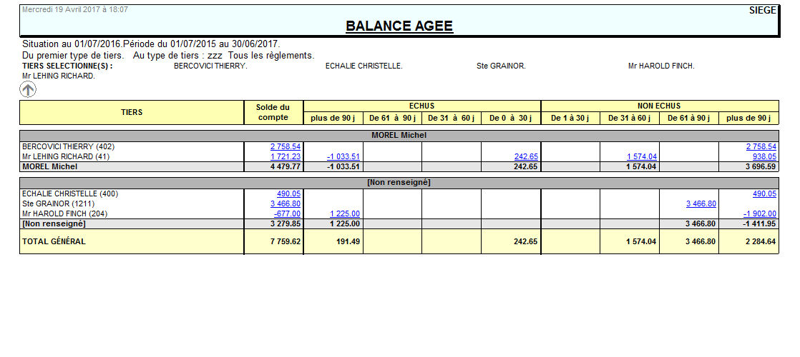
Tri par type de tiers
Avec détail des tiers
Tri par tiers
Détail niveau 2 Tri par ATC principal
Avec détail des tiers

Liens interactifs
Lien interactif sur… | Descriptif
Solde au … | Encours tiers individuel
Numéro de pièce | Ouvre l'aperçu de la pièce correspondante

 | Vidéo sur le fonctionnement des éditions

Tracedump:
newBaseSize: 16pt
newBaseSizeInPt: 16

